ΕΡΓΑΣΙΑ
«Ο κύκλος του νερού»

Γνωστικό Αντικείμενο/ εμπλεκόμενες γνωστικές περιοχές : Γεωπονία – Τρόφιμα – Περιβάλλον / Ο κύκλος του Νερού / Ανακύκλωση / Προστασία Περιβάλλοντος/ Ρύπανση Νερού
Στόχοι - Βασική ιδέα : Να κατανοήσουν οι μαθητές πόσο σημαντικό είναι το νερό για την ύπαρξη της ζωής, να μάθουν τον κύκλο του, τις μορφές και τις μεταβολές της φυσικής του κατάστασης καθώς και να νιώσουν την ανάγκη της ορθολογικής χρήσης και προστασίας του νερού.
Ψηφιακά και άλλα εργαλεία :
Τα λογισμικά/οι ιστοσελίδες που χρησιμοποιούνται είναι:
- Το YouTube, όπου οι μαθητές θα παρακολουθήσουν ένα βίντεο για τον κύκλο του νερού και θα κληθούν να συμμετάσχουν σε δύο δραστηριότητες.
- Το Φωτόδεντρο, όπου οι μαθητές θα κληθούν να συμμετάσχουν σε δυο δραστηριότητες.

Περιγραφή
Η παρούσα εργασία προσεγγίζει διαθεματικά το στοιχείο του νερού. Οι βασικοί άξονες στους οποίους κινείται είναι δύο. Ο πρώτος αφορά στη γνωριμία με τον κύκλο του νερού, τις μορφές και χρήσεις που αυτό μπορεί να έχει, ενώ ταυτόχρονα εστιάζει στα σύγχρονα περιβαλλοντικά προβλήματα που το απειλούν.

Στο τέλος συζητάμε τις απαντήσεις των μαθητών στις ερωτήσεις των δύο φύλλων εργασιών. Μετά από αυτή τη συζήτηση καταλήγουμε στα τελικά μας συμπεράσματα και πως μπορούμε να μην σπαταλούμε άσκοπα το νερό.

Σημείωση: Για να ανοίξετε τις ιστοσελίδες-λινκ που σας δίνονται πατάτε κλικ πάνω στο λινκ πατώντας ταυτόχρονα και το πλήκτρο ‘ctrl’.

ΚΑΛΗ ΕΡΓΑΣΙΑ!!!

ΦΥΛΛΟ ΕΡΓΑΣΙΑΣ 1
Ονοματεπώνυμο Μαθητή:……………………………………………………………………………………………
Ημερομηνία:…………………………………………………………………………………………………………………
ΘΕΜΑ: Ο Κύκλος του Νερού

Δραστηριότητα: Δείτε το παρακάτω βίντεο για τον κύκλο του νερού και συμπληρώστε τις ερωτήσεις.
https://www.youtube.com/watch?v=VSeEwnZWrmg
Βάλτε τους σωστούς αριθμούς 1, 2 ,3, 4 και 5 μπροστά από τις προτάσεις.
Πηγή 1 : https://5dimcholarg.files.wordpress.com/2011/06/ce9a5-kyklospazl.jpg
Ο ήλιος ζεσταίνει τη θάλασσα.
Το χώμα απορροφά λίγο νερό και το υπόλοιπο κατρακυλάει πίσω στη θάλασσα.
Το νερό εξατμίζεται ψηλά στον αέρα.
Όταν μαζευτούν πολλοί υδρατμοί, το σύννεφο μεγαλώνει και πέφτουν σταγόνες βροχής ή χιόνι.
Το νερό κρυώνει και οι υδρατμοί κάνουν σύννεφα.

Συμπληρώστε τα κενά της εικόνας με τις παρακάτω λέξεις:
Συγκέντρωση, Υγροποίηση, Εξάτμιση, Συμπύκνωση, Ο Kύκλος του Νερού

Πηγή 2 : https://blogs.sch.gr/12nipglyfadas/2019/01/22/%CE%BF-%CE%BA%CF%8D%CE%BA%CE%BB%CE%BF%CF%82-%CF%84%CE%BF%CF%85-%CE%BD%CE%B5%CF%81%CE%BF%CF%8D-3/#prettyPhoto[6090]/8/

Αντικαταστήστε τις εικόνες με λέξεις.
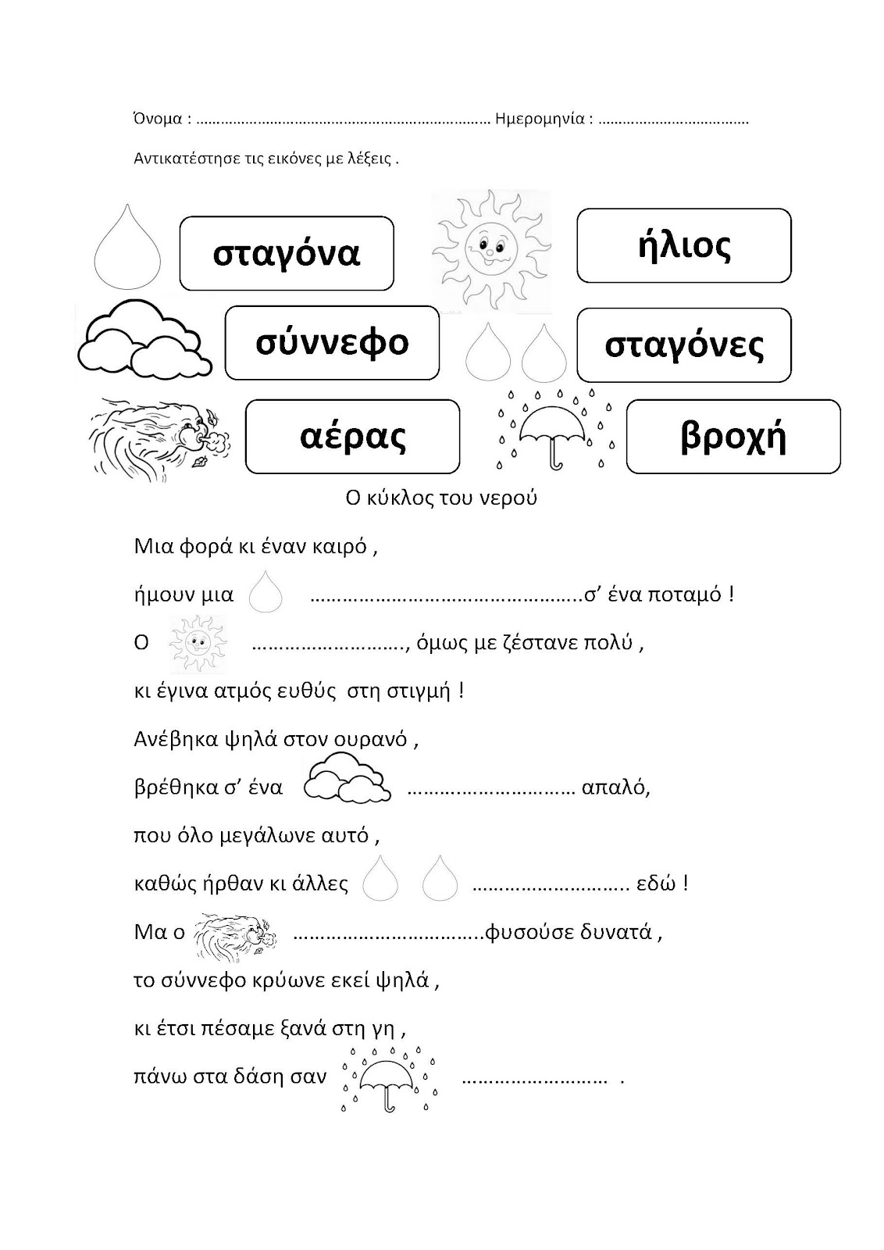
Πηγή 3 : http://dreamskindergarten.blogspot.com/2012/02/blog-post_05.html?spref=pi

ΦΥΛΛΟ ΕΡΓΑΣΙΑΣ 2
Ονοματεπώνυμο Μαθητή: 1) ………………………………………………………………………………
2) ………………………………………………………………………………
Ημερομηνία:………………………….……………………………………………………………………………………
ΘΕΜΑ: Το Νερό είναι Ζωή

Δραστηριότητα 1: Δείτε το παρακάτω βίντεο και γράψτε 6 χρήσεις του νερού στην καθημερινότητά σας.
http://photodentro.edu.gr/v/item/video/8522/742
- ………………………………………………………………….
- ………………………………………………………………….
- ………………………………………………………………….
- ………………………………………………………………….
- ………………………………………………………………….
- ………………………………………………………………….

Δραστηριότητα 2: Δείτε το παρακάτω βίντεο http://photodentro.edu.gr/v/item/video/8522/845 και καταγράψτε:
- Τα προβλήματα του νερού εξαιτίας :
α) της ρύπανσης:
…………………………………………………………………………………………
..........................................................................................................................................
..........................................................................................................................................
..........................................................................................................................................
..........................................................................................................................................
β) της αλόγιστης χρήσης:
…………………………………………………………………………………………
..........................................................................................................................................
..........................................................................................................................................
..........................................................................................................................................
..........................................................................................................................................
γ) της υπερεκμετάλλευσης:
…………………………………………………………………………………………
.........................................................................................................................................
..........................................................................................................................................
……………………………………………………………………………………………………...

